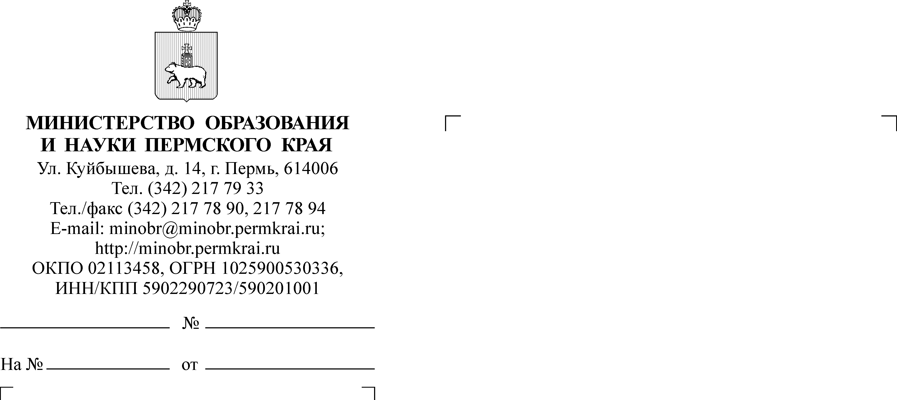
М.А.Осколкова
211 70 20

Руководителям государственных учреждений, подведомственных Министерству образования и науки Пермского края
21.02.2017
СЭД-26-01-35-241
О направлении разъяснений порядка назначения социальной стипендии в 2017 году

Уважаемые коллеги!

Федеральным законом от 03 июля 2016 №312-ФЗ «О внесении изменений в статью 36 Федерального закона «Об образования Российской Федерации» внесены изменения в часть 5 статьи 36 Федерального закона от 29 декабря 2012 г. №273-ФЗ «Об образовании в Российской Федерации», согласно которому с 01 января 2017 года социальная стипендия назначается студентам, получившим государственную социальную помощь.
Вместе с тем, сообщаем, что предоставление государственной социальной помощи определяется с учетом нуждаемости. Документом, подтверждающим получение государственной социальной помощи является уведомление о назначении государственной социальной помощи, утвержденное Постановлением Правительства Пермского края от 24 декабря 2013 №1804-п «О предоставлении государственной социальной помощи в форме социального пособия и натуральной помощи». В связи с этим, согласно письма Министерства социального развития Пермского края от 30 января 2017 года № СЭД-33-05-55-78, вышеупомянутое уведомление является основанием для получения социальной стипендии в течении года со дня его выдачи.
Дополнительно сообщаем, что справки о наличии среднедушевого дохода семьи или дохода одиноко проживающего гражданина ниже величины прожиточного минимума, установленного в Пермском крае выданные до 01 января 2017 года будут считаться действительными до окончания срока их действия.

Приложение: уведомление о назначении социальной помощи на 1 л. в 1 экз.

Министр Р.А.Кассина

Приложение
к письму Министерства образования и науки Пермского края

Уважаемый(ая)____________________________________________________
(фамилия, имя, отчество Заявителя)

Доводим до сведения Вашей семьи в составе:
1.________________________________________________________________
2.________________________________________________________________
3.________________________________________________________________
4.________________________________________________________________
5._______________________________________________________________,
что Вам назначена государственная социальная помощь в форме_________
______________________________________________________________________
(указать форму: социальный контракт, социальное пособие, натуральная помощь)

Одновременно сообщаем, что с даты принятия решения о назначении государственной социальной помощи с Вашего согласия семья находится
на социальном сопровождении в рамках Федерального закона от 28.12.2013
№ 442-ФЗ «Об основах социального обслуживания граждан в Российской Федерации».

Начальник
территориального органа
Министерства ________________ ________________________
(подпись) (Фамилия, имя, отчество)

"_____"____________ 20___ г.

Исполнитель Тел.

